**Tên bài dạy: ÔN TẬP GIỮA KÌ I**

Môn học: LSĐL lớp 9

Thời gian thực hiện: (1 tiết)- tiết 13

**I. MỤC TIÊU**

Sau bài học này, giúp học sinh:

**1. Về kiến thức**

- Củng cố kiến thức về Dân tộc, dân cư, nông nghiệp, lâm nghiệp và thuỷ sản, công nghiệp Việt Nam.

**2. Về năng lực**

**\* Năng lực chung:**

- Tự chủ và tự học: tự đọc sách và học liệu tham khảo, chủ động trong làm việc nhóm.

- Giao tiếp và hợp tác: thông qua thông qua các hoạt động nhóm và phương pháp dạy học thảo luận, …

**\* Năng lực đặc thù:**

- Nhận thức thế giới theo quan điểm không gian: phân tích ảnh hưởng của vị trí địa lí đến sự phát triển công nghiệp, nông nghiệp và sự phân bố dân cư, mô tả được đặc điểm phân bố của các ngành công nghiệp, nông nghiệp.

- Giải thích các hiện tượng và quá trình địa lí: Mô tả được sự phân hoá không gian của các ngành công nghiệp, nông ngiệp;

- Sử dụng các công cụ của địa lí học: bản đồ, biểu đồ, sơ đồ,...về phân bố các ngành công nghiệp, nông nghiệp, phân bố dân cư.

- Khai thác Internet phục vụ môn học: lấy thông tin về sự phát triển nông nghiệp, công nghiệp.

- Cập nhật thông tin, liên hệ thực tế: tìm kiếm các thông tin từ các nguồn tin cậy để cập nhật sự phát triển công nghiệp, nông nghiệp, lâm nghiệp và thuỷ sản của địa phương.

**3. Về phẩm chất**

- Yêu nước: tin tưởng vào sự nghiệp công nghiệp hóa – hiện đại hóa đất nước.

- Trách nhiệm: xây dựng đất nước phát triển

* Đối với HSKT:

- Trình bày được sự phát triển và phân bố của một trong các ngành công nghiệp chủ yếu

- Tự chủ và tự học: tự đọc sách và học liệu tham khảo

- Yêu nước: tin tưởng vào sự nghiệp công nghiệp hóa – hiện đại hóa đất nước.

**II. THIẾT BỊ DẠY HỌC VÀ HỌC LIỆU**

1. **Giáo viên**

- Bảng nhóm, bút lông.

- Phiếu học tập.

- Các hình ảnh/ video, bản đồ công nghiệp, nông nghiêp Việt Nam.

- Máy chiếu hoặc ti vi.

1. **Học sinh**

- Sách giáo khoa, vở ghi.

- Giấy note làm bài tập trên lớp.

- Atlat Địa lí Việt Nam.

- Giấy A3,4; bút lông màu….để vẽ sơ đồ tư duy

**III. TIẾN TRÌNH DẠY HỌC**

**1. Xác định vấn đề/Nhiệm vụ học tập/Mở đầu (5 phút)**

*a) Mục tiêu:* Tạo hứng thú và dẫn dắt học sinh kết nối vào bài mới

*b) Nội dung:* HS chơi trò chơi “VUA TIẾNG VIỆT”

*c) Sản phẩm:* Câu trả lời của HS các câu hỏi nhỏ và từ khóa: CÔNG NGHIỆP HÓA

|  |  |  |  |
| --- | --- | --- | --- |
| **STT** | **CÂU HỎI** | **ĐÁP ÁN** | **CHỮ CÁI MỞ RA** |
| 1 | Lốp xe được làm từ sản phẩm của cây công nghiệp nào? | CÂY CAO SU | C |
| 2 | Ngành công nghiệp chế biến đường ở Việt Nam thường sử dụng nguyên liệu từ loại cây công nghiệp nào? | MÍA | O |
| 3 | Nhà máy xi măng thường được xây dựng gần loại tài nguyên thiên nhiên nào? | ĐÁ VÔI | N |
| 4 | Loại vải cotton được làm từ loại cây nào? | CÂY BÔNG | G |
| 5 | Loại điện nào biến sức nước thành điện năng? | THỦY ĐIỆN | N |
| 6 | Nước mắm được làm từ nguyên liệu chính là gì? | CÁ | G |
| 7 | Nhà máy thủy điện nào lớn nhất Việt Nam? | SƠN LA | H |
| 8 | Đậu phụ được làm từ loại đậu nào? | ĐẬU NÀNH | I |
| 9 | Sản phẩm nào được tạo ra từ quá trình lọc dầu dùng để chạy xe hơi? | XĂNG | E |
| 10 | Sô cô la được làm từ hạt của cây nào? | CA CAO | P |
| 11 | Loại năng lượng nào sử dụng ánh sáng và sức nóng tự nhiên để tạo ra điện năng? | NĂNG LƯỢNG MẶT TRỜI | H |
| 12 | Nguyên liệu chính để sản xuất nhựa là gì? | DẦU MỎ | O |
| 13 | Tỉnh nào ở Việt Nam có nhiều than đá nhất | QUẢNG NINH | A |

**- Chuyển giao nhiệm vụ:**

**+** GV nêu luật chơi:

* Lớp chia thành 4 đội chơi
* *Mỗi đội được chọn số thứ tự ô chữ 1 lần, nếu trả lời đúng câu hỏi được 10 điểm; nếu sai đội khác sẽ bổ sung và được 5 điểm (nếu đúng)*
* *Khi trả lời đúng sẽ lật được chữ cái*
* *Đội nào đoán được từ khóa sẽ dành 40 điểm và trò chơi kết thúc, nếu sai sẽ bị dừng cuộc chơi.*
* *Đội nào nhiều điểm hơn thì dành chiến thắng.*
* *Câu cuối cùng GV đọc câu hỏi, HS giơ tay dành quyền trả lời*

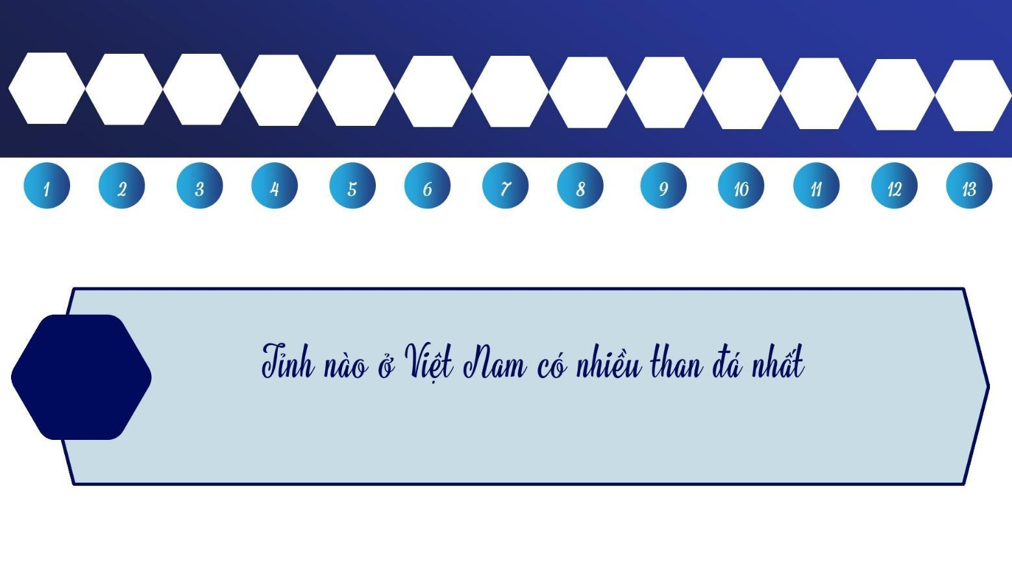

**- Thực hiện nhiệm vụ:**

+ HS Trả lời câu hỏi theo tiến trình của giáo viên.

**- Báo cáo, thảo luận:**

+ GV dẫn dắt để HS hiểu các khái niệm: công nghiệp, công nghiệp hóa

**- Kết luận, nhận định:**

+ GV khéo léo dẫn dắt học sinh vào nội dung bài mới: cô trò chúng ta vừa chơi một trò chơi liên quan đến nội dung đã học đó là ngành công nghiệp. Hôm nay cô trò chúng ta sẽ cùng nhau ôn lại toàn bộ kiến thức từ đầu học kì đến bây giờ để giúp cho các em khắc sâu hơn nữa kiến thức và chuẩn bị tốt cho bài kiểm tra giữa kì sắp tới.

**2. Hình thành kiến thức mới ( 25 phút)**

**Hoạt động 1: Hệ thống hoá kiến thức ( 10 phút)**

*a) Mục tiêu:* Củng cố lại cho học sinh nội dung kiến thức đã học

*b) Nội dung:*HS làm việc nhóm, vẽ sơ đồ tư duy trên giấy A0 về các nội dung đã học.

*c) Sản phẩm:*

* Học sinh làm việc cá nhân
* Viết ra giấy note theo phân công
* Thời gian: 2 phút
* Nội dung:

* Dân tộc và dân cư:

- Dân tộc.

- Dân cư và sự phân bố dân cư.

- Các loại hình quần cư.

* Nông nghiệp

- Các nhân tố ảnh hưởng tới phát triển nông nghiệp.

- Tình hình phát triển nông nghiệp.

- Vấn đề phát triển nông nghiệp xanh

* Lâm nghiệp và thuỷ sản

- Thực trạng phát triển lâm nghiệp và thuỷ sản.

- Các nhận tốc ảnh hưởng đến phát triển lâm nghiệp và thuỷ sản.

* Công nghiệp

- Các nhân tốc ảnh hưởng đến phát triển công nghiệp.

- Tình hình phát triển một số ngành công nghiệp.

- Vấn đề phát triển công nghiệp xanh.

**- Kết luận, nhận định:**

+ HS vẽ được sơ đồ về các nội dung đã học

**Hoạt động 2: Một số câu hỏi ôn tập ( 15 phút)**

*a) Mục tiêu:* Giúp học sinh khắc sâu và vận dụng kiến thức đã học để trả lời các câu hỏi liên quan.

*b) Nội dung:* Học sinh làm việc nhóm, nghiên cứu tài liệu và trả lời các câu hỏi.

*c) Sản phẩm:*

**\* Nhiệm vụ 1:**

|  |
| --- |
| * Đặc điểm dân số Việt Nam:  - Dân Số Việt Nam đông 98,5 triệu người năm 2021, đứng thứ 15 trên Thế Giới và đứng thứ 3 trong khu vực Đông Nam Á. Tỉ lệ tăng dân số có xu hướng giảm, mỗi năm dân số nước ta tăng lên khoảng 1 triệu người.  - Việt Nam là quốc gia có cơ cấu dân số vàng và đang có xu hướng già hoá. Cơ cấu dân số theo giới tính nước ta khá cân bằng. Tuy nhiên tình trạng mất cân bằng giới tính khi sinh rất cần được quan tâm.  * Dân cư nước ta phân bố không đều trong không gian vì:  - Phân bố dân cư phụ thuộc yếu tố tự nhiên và yếu tố kinh tế xã hội mà 2 yếu tố này không đều trong không gian.  - Yếu tố kinh tế- xã hội có vai trò quan trọng quyết định đến sự phân bố dân cư. Trên thực tế yếu tố KTXH là khác nhau giữa các địa phương nên sự phân bố dân cư khác nhau giữa các địa phương. |

|  |  |  |  |  |  |  |  |  |  |  |  |  |  |
| --- | --- | --- | --- | --- | --- | --- | --- | --- | --- | --- | --- | --- | --- |
| * Nguyên nhân dẫn đến tình trạng mất cân bằng giới tinh khi sinh ở nước ta hiện nay:  - Khoa học phát triển nên việc lựa chọn giới tính thai nhi diễn ra khá phổ biến.  - Tư tưởng lạc hậu trọng nam khinh nữ ăn sâu vào tiềm thức.  * Khác nhau:   |  |  |  | | --- | --- | --- | | Tiêu chí | Quần cư nông thôn | Quần cư thành thị | | Mật độ dân số và Cấu trúc quần cư | thấp | cao | | Xóm, làng, bản... gắn với ruộng đất. | Tổ, phường, thị trấn... | | Hoạt động kinh tế và chức năng | Nông nghiệp chủ yếu, đang có xu hướng dịch chuyển về công nghiệp và dịch vụ. | Công nghiệp, dịch vụ là hoạt động kinh tế chủ yếu. | | Hành chính, văn hoá, xã hội. | Đa chức năng | |

**\* Nhiệm vụ 2:**

- Phần làm powerpoint và thuyết trình của học sinh

*d) Tổ chức thực hiện:*

**- Chuyển giao nhiệm vụ:**

**\* Nhiệm vụ 1: Trả lời các câu hỏi sau**

- Nhóm 1,3:

Câu 1: Đánh giá chung về đặc điểm dân số Việt Nam hiện nay. Tại sao dân cư nước ta phân bố không đều trong không gian?

- Nhóm 2,4:

Câu 2: Nguyên nhân nào dẫn đến tình trạng mất cân bằng giới tính khi sinh ở nước ta hiện nay? Em hãy so sánh tìm ra đặc điểm khác nhau giữa hai hình thức quần cư ở nước ta hiện nay.

**\* Nhiệm vụ 2:**

Phân tích ý nghĩa của một mô hình công nghiệp xanh và 1 mô hình nông nghiệp xanh. ( tự làm)

+ Hình thức trình bày: HS sưu tầm hình ảnh, video, bảng số liệu thực tế, trình bày bằng powerpoint

+ Thời gian chuẩn bị: 1 tuần

+ Thời gian trình bày: 5 phút

**Thực hiện nhiệm vụ:**

**\* Nhiệm vụ 2:** Học sinh làm việc ở nhà, nghiên cứu tài liệu và làm sản phẩm trình chiếu.

**- Báo cáo, thảo luận:**

+ HS xung phong trình bày, các nhóm khác bổ sung, phản biện, đặt câu hỏi.

+ GV hướng dẫn HS nhận xét các bảng số liệu, chỉ trên bản đồ nếu các nhóm chưa làm hoặc làm chưa đạt để làm rõ thêm vấn đề. (tùy mức độ các em báo cáo chi tiết mà linh hoạt đi nhanh hay chậm)

+ GV mở rộng bằng các hình ảnh và video của các ngành công nghiệp

# Nhà máy điện rác lớn nhất cả nước đi vào hoạt động: Khí thải và nước thải sẽ xử lý thế nào? <https://www.youtube.com/watch?v=OHI_OwH4LWA>

* Lợi thế cạnh tranh của ngành công nghiệp thực phẩm Việt <https://www.youtube.com/watch?v=52ScqNGMe4o>

+ GV đặt thêm một số câu hỏi để HS giải quyết:

1. Nguồn nguyên liệu của ngành chế biến thực phẩm lấy từ ngành nào? Quy luật phân bố của ngành này? (lấy nguyên liệu từ nông, lâm, thủy sản – quy luật phân bố gắn với nguồn nguyên liệu và thị trường tiêu thụ)
2. Tại sao ngành công nghiệp dệt, sản xuất trang phục lại phân bố ở các thành phố lớn? (vì nơi có nguồn lao động dồi dào và thị trường tiêu thụ rộng lớn)

+GV cho Hs xem các hình ảnh minh họa

|  |  |
| --- | --- |
| D:\GIÁO ÁN\9\CTST\BÀI 6- CTST9-4\Bài 6 CÔNG NGHIỆP\Slide28.JPG | D:\GIÁO ÁN\9\CTST\BÀI 6- CTST9-4\Bài 6 CÔNG NGHIỆP\Slide13.JPG |

**- Kết luận, nhận định:**

+ GV: Nhận xét, khen ngợi phần làm việc của HS.

+ GV kết luận, chuẩn kiến thức.

+ HS: Lắng nghe, ghi bài.

**3. LUYỆN TẬP (10 phút)**

**3. HOẠT ĐỘNG 3 - LUYỆN TẬP ( 5 PHÚT)**

*a. Mục tiêu*

- Củng cố kiến thức về ngành công nghiệp của Việt Nam

*b. Nội dung*

- GV tổ chức trò chơi ngắn, HS tham gia trò chơi để củng cố bài học.

- Trò chơi: AI LÀ TRIỆU PHÚ

*c. Sản phẩm*

- Kết quả câu trả lời của học sinh

*d. Tổ chức thực hiện*

* **Chuyển giao nhiệm vụ:** GV nêu luật chơi và tổ chức trò chơi ai là triệu phú:
* *HS cả lớp cùng chung sức chơi trò chơi, HS xung phong giơ tay trả lời*
* *Có 10 câu hỏi, mỗi câu hỏi khi trả lời đúng được 1 điểm, trả lời đúng đến câu nào thì được điểm tương ứng với câu hỏi đó.*
* *Có 2 quyền trợ giúp: Xem thông tin từ SGK; Quyền xin gợi ý từ giáo viên*

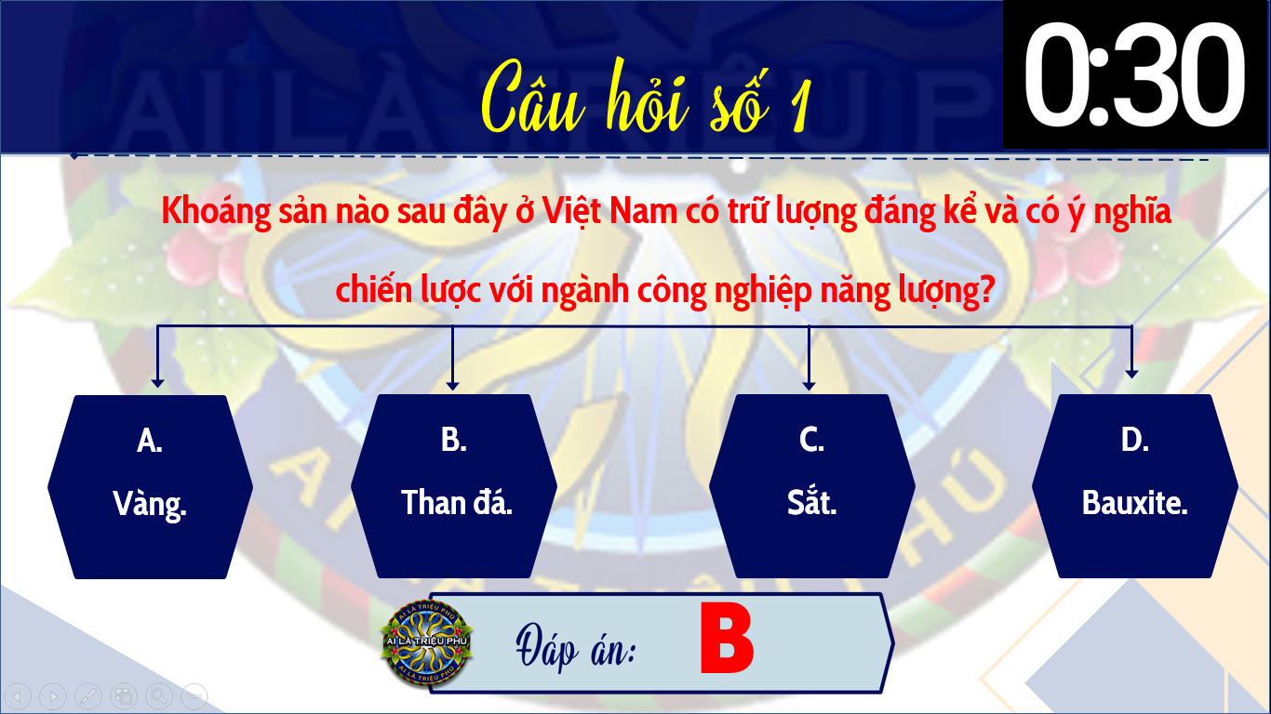

**NỘI DUNG CÂU HỎI**

**Câu 1.** Khoáng sản nào sau đây ở Việt Nam có trữ lượng đáng kể và có ý nghĩa chiến lược với ngành công nghiệp năng lượng?

A. Vàng.  
B. Than đá.  
C. Sắt.  
D. Bauxite.

Đáp án: B  
***Lí giải:*** Than đá có trữ lượng đáng kể và là nguồn lực quan trọng cho phát triển công nghiệp năng lượng và kể cả các ngành công nghiệp khác. Các loại khoáng sản khác như vàng và sắt, Bauxit cũng có trữ lượng nhưng không phải phục vụ cho ngành năng lượng

**Câu 2:** Nước ta có nhiều thành phần dân tộc nên có thuận lợi gì?

|  |  |
| --- | --- |
| A. Nhiều người xuất cư | B. Nền văn minh lúa nước. |
| C. Nền văn hóa đa dạng. | D. Tỉ lệ dân thành thị cao. |

**Câu 3:**Quá trình đô thị hóa ở nước ta đang diễn ra ở mức độ:

|  |  |  |  |
| --- | --- | --- | --- |
| A. Rất thấp | B. Thấp | C. Trung bình | D. Cao |

**Câu 4:**Nguyên nhân của đô thị hóa ở nước ta là do:

|  |
| --- |
| A. Di dân tự do từ nông thôn lên thành phố. |
| B. Tác dộng của thiên tai, bão lũ, triều cường. |
| C. Hệ quả của quá trình công nghiệp hóa – hiện đại hóa |
| D. Nước ta là nước chủ yếu trồng lúa nước. |

**Câu 5:** Hình thức tổ chức sản xuất nông nghiệp nào sau đây đang được khuyến khích phát triển ở nước ta?

|  |  |
| --- | --- |
| A. Hợp tác xã nông - lâm. | B. Kinh tế hộ gia đình. |
| C. Nông trường quốc doanh. | D. Trang trại, đồn điền. |

**Câu 6.** Nhân tố nào dưới đây **không phải** là điều kiện tự nhiên ảnh hưởng đến sự phát triển và phân bố công nghiệp ở Việt Nam?

A. Khoáng sản phong phú, đa dạng.

B. Hệ thống giao thông hiện đại.

C. Khí hậu nhiệt đới ẩm gió mùa.

D. Nguồn nước phong phú, đa dạng.

**Đáp án:** B

**Lý giải:**

* **A. Khoáng sản phong phú, đa dạng:** Đúng. Khoáng sản phong phú và đa dạng là một trong những điều kiện tự nhiên quan trọng ảnh hưởng đến sự phát triển và phân bố công nghiệp, vì chúng cung cấp nguyên liệu cho nhiều ngành công nghiệp khác nhau.
* **B. Hệ thống giao thông hiện đại:** Sai. Hệ thống giao thông hiện đại không phải là điều kiện tự nhiên mà là một yếu tố về cơ sở hạ tầng và kinh tế - xã hội, ảnh hưởng đến sự phát triển và phân bố công nghiệp.
* **C. Khí hậu nhiệt đới ẩm gió mùa:** Đúng. Khí hậu nhiệt đới ẩm gió mùa là một yếu tố tự nhiên quan trọng, ảnh hưởng đến nguồn năng lượng tái tạo và tính thời vụ trong sản xuất nông nghiệp, từ đó tác động đến công nghiệp chế biến nông sản.
* **D. Nguồn nước phong phú, đa dạng:** Đúng. Nguồn nước phong phú và đa dạng cũng là một điều kiện tự nhiên quan trọng, cung cấp nước cho sản xuất công nghiệp và phát triển thuỷ điện.

**Câu 7. Ngành công nghiệp khai thác dầu thô và khí tự nhiên chủ yếu phân bố ở đâu tại Việt Nam?**

A. Đồng bằng sông Hồng.

B. Thềm lục địa phía Nam.

C. Tây Nguyên.

D. Duyên hải miền Trung.

**Đáp án:** B

**Lý giải:**

* **A. Đồng bằng sông Hồng:** Sai. Vùng này có khí tự nhiên nhưng không phải là khu vực chính cho hoạt động khai thác dầu thô và khí tự nhiên.
* **B. Thềm lục địa phía Nam:** Đúng. Ngành công nghiệp khai thác dầu thô và khí tự nhiên chủ yếu phân bố ở thềm lục địa phía Nam.
* **C. Tây Nguyên:** Sai. Tây Nguyên không có dầu mỏ và khí tự nhiên.
* **D. Duyên hải miền Trung:** Sai. Duyên hải miền Trung không phải là khu vực chính cho hoạt động khai thác dầu thô và khí tự nhiên.

**Câu 5. Ngành công nghiệp sản xuất điện ở Việt Nam hiện nay có xu hướng phát triển như thế nào?**

A. Tăng nhanh tỷ trọng nhiệt điện và thủy điện.

B. Tăng dần tỷ trọng điện gió và điện mặt trời.

C. Tăng tỷ trọng điện hạt nhân và điện than.

D. Tăng dần tỷ trọng điện than và điện dầu.

**Đáp án:** B

**Lý giải:**

* **A. Tăng nhanh tỷ trọng nhiệt điện và thủy điện:** Sai. Trong thực tế, tỷ trọng thủy điện và nhiệt điện vẫn quan trọng nhưng không có xu hướng tăng mạnh nhất.
* **B. Tăng dần tỷ trọng điện gió và điện mặt trời:** Đúng. Hiện nay, ngành công nghiệp sản xuất điện ở Việt Nam có xu hướng tăng dần tỷ trọng điện gió và điện mặt trời.
* **C. Tăng tỷ trọng điện hạt nhân và điện than:** Sai. Điện hạt nhân chưa được phát triển và điện than không phải là xu hướng chính trong bối cảnh hiện tại.
* **D. Tăng dần tỷ trọng điện than và điện dầu:** Sai. Điện than và điện dầu không phải là xu hướng phát triển chính trong thời gian gần đây do các vấn đề về môi trường.

**Câu 8.** Công nghiệp xanh là nền công nghiệp

A. sử dụng nhiều năng lượng hóa thạch.

B. tập trung vào sản xuất hàng tiêu dùng.

C. thân thiện với môi trường.

D. chỉ tập trung vào chế biến nông sản.

**Đáp án:** C

**Lý giải:**

* **A. Nền công nghiệp sử dụng nhiều năng lượng hóa thạch:** Sai. Công nghiệp xanh không sử dụng nhiều năng lượng hóa thạch mà tập trung vào các nguồn năng lượng thân thiện với môi trường.
* **B. Nền công nghiệp tập trung vào sản xuất hàng tiêu dùng:** Sai. Công nghiệp xanh không chỉ tập trung vào sản xuất hàng tiêu dùng mà còn vào các sản phẩm thân thiện với môi trường.
* **C. Nền công nghiệp thân thiện với môi trường, sản xuất các sản phẩm thân thiện với môi trường:** Đúng. Đây chính là khái niệm của công nghiệp xanh.
* **D. Nền công nghiệp chỉ tập trung vào chế biến nông sản:** Sai. Công nghiệp xanh không chỉ giới hạn trong chế biến nông sản.

**Câu 9.** Lợi ích của việc phát triển công nghiệp xanh ở Việt Nam là gì?

A. Tăng cường sử dụng hóa chất và khoa học kĩ thuật.

B. Giảm thiểu tác động tiêu cực từ ô nhiễm môi trường.

C. Tăng cường khai thác tài nguyên thiên nhiên.

D. Giảm chi phí đầu vào nhưng tăng chi phí nhiên liệu.

**Đáp án:** B

**Lý giải:**

* **A. Tăng cường sử dụng hóa chất:** Sai. Công nghiệp xanh hạn chế sử dụng hóa chất độc hại.
* **B. Giảm thiểu tác động tiêu cực từ ô nhiễm môi trường và biến đổi khí hậu:** Đúng. Đây là một trong những lợi ích quan trọng của việc phát triển công nghiệp xanh.
* **C. Tăng cường khai thác tài nguyên thiên nhiên:** Sai. Công nghiệp xanh sử dụng tiết kiệm và hiệu quả nguồn tài nguyên thiên nhiên.
* **D. Giảm chi phí đầu vào nhưng tăng chi phí nhiên liệu:** Sai. Công nghiệp xanh giúp tiết kiệm chi phí đầu vào và nhiên liệu trong sản xuất công nghiệp.

**Câu 10.** Ngành công nghiệp sản xuất sản phẩm điện tử, máy vi tính ở Việt Nam có đặc điểm nào sau đây?

A. Chủ yếu sản xuất các sản phẩm nông nghiệp.

B. Có tốc độ phát triển chậm, sản phẩm ít đa dạng.

C. Phân bố chủ yếu ở các khu vực nông thôn.

D. Là ngành mới, phân bố ở các thành phố lớn.

**Đáp án:** D

**Lý giải:**

* **A. Chủ yếu sản xuất các sản phẩm nông nghiệp:** Sai. Ngành công nghiệp sản xuất sản phẩm điện tử, máy vi tính không liên quan đến sản xuất các sản phẩm nông nghiệp.
* **B. Có tốc độ phát triển chậm và không đa dạng về cơ cấu sản phẩm:** Sai. Ngành công nghiệp này có tốc độ phát triển nhanh và cơ cấu sản phẩm rất đa dạng.
* **C. Phân bố chủ yếu ở các khu vực nông thôn:** Sai. Ngành công nghiệp này chủ yếu phân bố ở các tỉnh, thành phố lớn.
* **D. Là ngành công nghiệp mới, phát triển nhanh với cơ cấu sản phẩm đa dạng, phân bố ở các tỉnh, thành phố lớn:** Đúng. Ngành công nghiệp sản xuất sản phẩm điện tử, máy vi tính ở Việt Nam có tốc độ phát triển nhanh, cơ cấu sản phẩm đa dạng và phân bố chủ yếu ở các tỉnh, thành phố lớn như Hà Nội, Thành phố Hồ Chí Minh, Bắc Ninh, Hải Phòng, Thái Nguyên, Bắc Giang.

**- Thực hiện nhiệm vụ:** GV chiếu câu hỏi, HS xung phong trả lời trả lời câu hỏi.

**- Báo cáo, thảo luận:** HS trả lời sai thì HS khác sẽ ra tín hiệu xin trả lời.

**- Kết luận, nhận định:** GV tổng kết, đánh giá và cho điểm.

**4. VẬN DỤNG (5 phút)**

*a) Mục tiêu:* sưu tầm thông tin và trình bày xu hướng phát triển công nghiệp xanh ở nước ta.

*b) Nội dung:* Học sinh làm bài về nhà theo hướng dẫn của giáo viên

*c) Sản phẩm:* bài làm của học sinh.

*d) Tổ chức thực hiện:*

**- Chuyển giao nhiệm vụ:** Giáo viên hướng dẫn học sinh sưu tầm thông tin và trình bày về xu hướng phát triển công nghiệp xanh ở nước ta.

**- Thực hiện nhiệm vụ:** HS làm việc ở nhà.

**- Báo cáo, thảo luận:** GV cho HS nộp bài vào tiết sau.

**- Kết luận, nhận định:** GV nhận xét bài làm, thái độ của các HS.